# 处理机调度与死锁

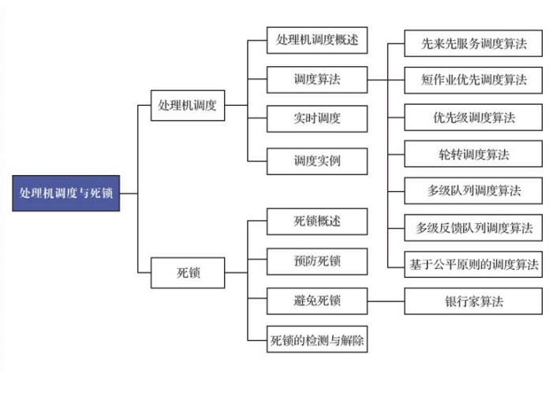

## 调度的基本概念

### 学习目标

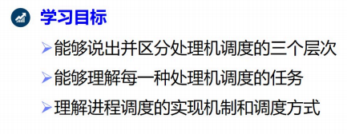

### 处理机调度的层次

**三级调度**

1. 高级调度/长程调度/作业调度
2. 中级调度/对换调度/内存调度
3. 低级调度/短程调度/内存调度

**三级调度的联系**

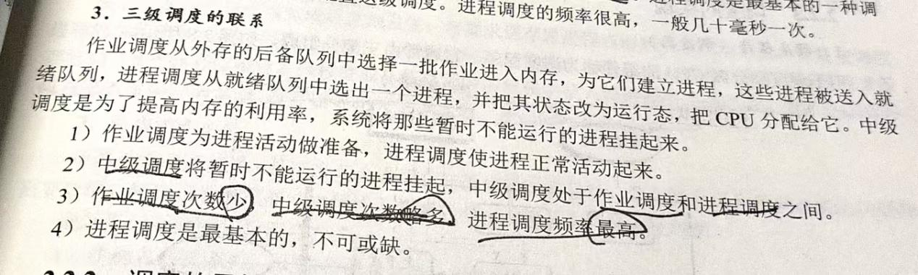

### 进程调度方式

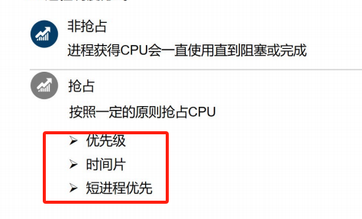

### 调度目标

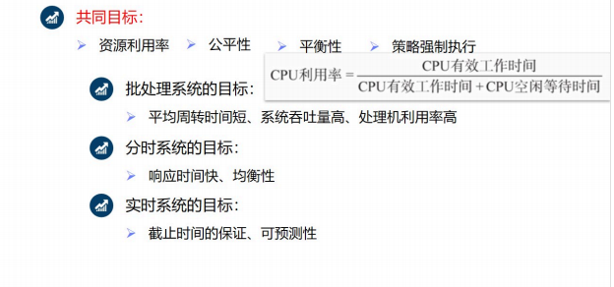

CPU 利用率 = CPU 的有效工作时间 / (CPU 的有效工作时间 + CPU 空闲等待时间)

## 调度算法

### 短作业优先算法的优缺点

如果所有作业同时到达，SJF 调度算法的平均等待时间、平均周转时间最短。

但是 SJF 对长作业不利，会造成饥饿现象，且该算法完全不考虑作业的紧急程度，不能保证紧急作业得到优先处理。并且运行时间是用户估计的，实际使用并不是真正做大了 SJF。

### 关于评价指标 ---- 等待时间的理解

等待时间指的是所有等待时间之和，因为一个作业可能执行不止一次（被抢占 CPU）。

### 回顾

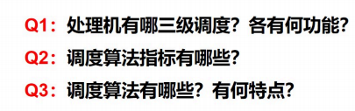

Q1 :

作业调度 ：调度作业

对换调度 ：挂起进程

进程调度 : 调度进程

Q2 :

作业调度 ：调度作业

对换调度 ：挂起进程

进程调度 : 调度进程

1. 系统吞吐量
2. 等待时间 ：从提交开始等了多久
3. 周转时间 ：提交开始到执行完成1
4. 响应时间 ：提交开始到任务结果返回
5. CPU 利用率 ：工作 / （工作 + 等待）

Q1 :

FCFS,SJP,RR,PR

### 题目一

**进程调度的时机包括 ？**

运行的进程（线程）运行完毕、自我阻塞、时间片用完、所需的资源没准备好、出现错误。

### 题目二

PR （Priority-Based Scheduling Alogrithm）算法，即优先级调度算法，一般按照这种顺序考虑优先级 ：

1. I/O进程 > 计算进程
2. 系统进程 > 用户进程
3. 交互型进程 > 非交互型进程

### 题目一

### 题目一

## 死锁概念

## 死锁处理方法